

**GESTIÓN DE**

**RIESGOS DE SST**

Instructivo identificación y caracterización de peligros de SST

**[NOMBRE DE LA ENTIDAD EMPLEADORA]**

1. INTRODUCCIÓN AL INSTRUCTIVO 3

2. INFORMACIÓN DEL PROCESO 4

2.1. Descripción 4

3. FUNCIONES Y RESPONSABILIDADES 5

3.1. Responsable de Gestión de Riesgos de SST 5

3.2. Responsable del centro de trabajo 5

3.3. Jefaturas directas 5

3.4. Personas trabajadoras en general 5

4. DESCRIPCIÓN DEL INSTRUCTIVO 7

4.1. Identificación de los peligros 7

4.1.1. Conformación del equipo de IPER 7

4.1.2. Metodología para la identificación de peligros 7

4.2. Caracterización de los peligros 10

4.2.1. Peligros de seguridad 10

4.2.2. Agente material de seguridad 12

4.2.3. Peligros de salud en el trabajo 12

5. DATOS DEL DOCUMENTO 14

# INTRODUCCIÓN AL INSTRUCTIVO

La gestión de riesgos de SST es el proceso mediante el cual la organización establece, implementa y mantiene los métodos para la identificación continua y proactiva de los peligros, el análisis y valoración de los riesgos para la SST y la determinación y planificación de las acciones necesarias para su eliminación o control.

Los objetivos específicos del proceso son los siguientes:

* **Identificar los peligros de seguridad y/o salud ocupacional asociados a las actividades realizadas en los distintos puestos de trabajo de un centro de trabajo.**
* Analizar y valorar los riesgos para la SST a partir de los peligros identificados, teniendo en cuenta la eficacia de los controles existentes.
* Determinar medidas de ser necesario, para eliminar o minimizar los riesgos a los que están expuestos los Personas trabajadoras.
* Verificar y controlar la eficacia de la implementación de las medidas de control.

Este instructivo se enfoca en la primera parte del proceso de gestión de riesgos de SST que corresponde a la identificación de los peligros de SST.

El **DS 44 que aprueba el nuevo reglamento sobre gestión preventiva de los riesgos laborales para un entorno de trabajo seguro y saludable del Ministerio del Trabajo Y Previsión Social**, define peligro como cualquier fuente, situación o condición con potencial de causar lesiones o afectar la salud de las personas.

# INFORMACIÓN DEL PROCESO

## Descripción

La Identificación de Peligros y Evaluación de Riesgos (IPER) de Seguridad y Salud en el Trabajo (SST), es la etapa mediante la cual se detallan sistemáticamente y de manera proactiva todos los peligros razonablemente previsibles en los procesos y/o actividades de una entidad empleadora, determinando para cada uno de ellos la probabilidad de ocurrencia, las posibles consecuencias y la identificación de los controles existentes del peligro para estimar el Nivel de Riesgo (NR).

La identificación de peligros es la etapa inicial de la gestión de riesgos de SST que permite identificar o reconocer la existencia de un peligro en los procesos operacionales de la organización y definir sus características.

Respecto de cada puesto de trabajo se deberán identificar cualquier fuente, situación, condición o entorno con potencial de causar lesiones o afectar la salud de personas trabajadoras, considerando las características de las personas expuestas al riesgo.

# FUNCIONES Y RESPONSABILIDADES

## Responsable de Gestión de Riesgos de SST

* Asegurar la mantención de los procesos de identificación de peligros de peligros en los centros de trabajo
* [Otras responsabilidades]

## Responsable del centro de trabajo

* Crear los equipos para identificar y gestionar los peligros presentes en el centro de trabajo
* Gestionar las actividades necesarias para la correcta identificación de peligros en el centro de trabajo
* Incentivar la participación de las personas trabajadoras y sus representantes
* [Otras responsabilidades]

## Jefaturas directas

* Participar del proceso de identificación de peligros de sus áreas o procesos de responsabilidad
* [Otras responsabilidades]

## Personas trabajadoras en general

* Participar en la identificación activa de los peligros de SST de su área o puesto de trabajo
* Cumplir en todo momento con las medidas de control asociadas a su puesto de trabajo
* Comunicar a la Jefatura directa, cualquier situación o condición que pueda generar un incidente
* [Otras responsabilidades]

# DESCRIPCIÓN DEL INSTRUCTIVO

## Identificación de los peligros

Considerando que esta etapa es imprescindible para que la organización pueda reconocer y comprender los peligros de las áreas y puestos de trabajo del centro, es necesaria la participación en conjunto de los equipos de trabajo en la identificación proactiva de cualquier fuente o situación que surja de sus actividades.

### Conformación del equipo de IPER

El responsable del centro de trabajo gestionará la conformación y capacitación del o los equipo(s) de identificación de peligros, la que dependerá de las características del propio centro (cantidad de personas trabajadoras, estructura organizativa, actividades desarrollas, entre otras), considerando a los siguientes participantes:

* Especialista en SST
* Representante del sindicato
* Representante del CPHS
* Delegado de SST
* Encargado (a) de comunicaciones y/o marketing, recursos humanos, finanzas, entre otros
* Dueños de procesos
* Personas trabajadoras conocedores de los procesos de la entidad empleadora
* Otros

### Metodología para la identificación de peligros

Para la identificación de cualquier situación o condición con potencial de causar lesiones o afectar la salud de las personas trabajadoras por parte de los equipos de IPER se pueden emplear distintos métodos, dentro de los que pueden considerar:

* **Identificación a partir de listas de verificación**: Corresponde a un listado con peligros previamente definidos, generados a partir de la experiencia del profesional de SST o del equipo de IPER como resultado de una codificación estandarizada.
* **Identificación a partir de entrevistas**: Corresponde a una herramienta de participación y consulta, que busca determinar la exposición de los Personas trabajadoras mediante cuestionarios estructurados (se aplican de la forma en que lo establece su hoja de indicaciones) o cuestionarios semiestructurados (permite más libertad al entrevistador para generar variaciones en las preguntas).

En estas entrevistas, las personas trabajadoras son sometidas a un conjunto de preguntas que estimulan el análisis de sus tareas, desde una perspectiva diferente y por tanto a identificar los peligros evidentes y los no tan evidentes.

Este método es útil cuando es difícil reunir a las personas trabajadoras para una sesión de tormenta de ideas o cuando un debate fluido en grupo no es apropiado para la situación o para las personas implicadas.

* **Identificación a partir de tormentas de ideas:** Corresponde a una herramienta de participación y consulta, que implica el estímulo y el fomento de conversaciones fluidas entre un grupo de personas competentes, con objeto de identificar los peligros a los que están expuestos los Personas trabajadoras. El término "tormenta de ideas" se utiliza frecuentemente de forma muy imprecisa cuando se aplica a cualquier tipo de debate en grupo. Sin embargo, la tormenta de ideas verdadera implica técnicas particulares para tratar de garantizar que se fuerza la imaginación de las personas mediante las ideas y declaraciones de otras personas del grupo.

La tormenta de ideas se puede utilizar conjuntamente con los otros métodos de identificación o se puede utilizar como una técnica independiente, y solo depende de la correcta selección del grupo de participantes, los cuales deben tener conocimientos de la organización, del sistema, del proceso o de las actividades que se está analizando.

* **Identificación a partir de la técnica Delphi**: La técnica Delphi es un procedimiento para obtener un consenso fiable de los peligros a los que están expuestos las personas trabajadoras a partir de un grupo de expertos. Aunque el término se utiliza ahora ampliamente para significar alguna forma de tormenta de ideas, una característica esencial de la técnica Delphi, formulada originalmente, fue que los expertos expresaron sus opiniones de forma individual y anónima, mientras que el acceso a las opiniones de los otros expertos lo tenían a medida que el proceso avanzaba.
* **Identificación a partir del análisis GEMA**: La técnica de análisis GEMA es la que establece la Guía para la identificación y evaluación de riesgos en los lugares de trabajo, elaborada por el departamento de salud ocupacional del instituto de salud pública de chile. Corresponde es una herramienta de análisis que ayuda a identificar los peligros para la SST en las distintas variables que interactúan en los proceso; Gente, Equipo, Materiales y Ambiente.
  + Gente (G): Corresponde al factor humano de una entidad empleadora, el cual constituye una causal de importancia en la generación de accidentes y enfermedades profesionales6.
  + Equipos (E): Corresponde a cada uno de las herramientas y maquinaria con las que trabajan las personas trabajadoras en la entidad empleadora.
  + Materiales (M): Corresponde a la materia prima con la que interactúan las personas trabajadoras en una entidad empleadora para la realización de su trabajo.
  + Ambiente (A): Corresponde a todo lo que rodea a las personas trabajadoras, incluyendo el aire que respiramos y la infraestructura de una entidad empleadora.

Por último, cualquiera sea el método utilizado para el proceso de identificación, siempre se facilitará el proceso si se genera inicialmente la definición de los peligros inherentes a la industria a la que pertenece la entidad empleadora.

Es importante destacar, que independiente de la metodología utilizada, se debe considerar en las variables relacionadas con las conductas (o interacciones interpersonales) que puedan generar una discriminación o una situación de menoscabo en el trabajo (relaciones de género), como también en el reconocimiento de aquellos sesgos y barreras culturales de género que puedan existir en los lugares de trabajo (Ver anexo 1 y 2).

Para una correcta ejecución de esta etapa, se deberá considerar la participación de las personas trabajadoras y sus representantes, ya que son éstas quienes conocen de mejor forma las condiciones en las cuales ejecutan las tareas, sobre todo de aquellas personas especialmente sensibles a determinados riesgos, tales como mujeres embarazadas y personas con discapacidad, entre otros (identificación inclusiva).

## Caracterización de los peligros

En esta etapa se debe describir las características de los factores de riesgo[1] tanto de seguridad como de salud en el trabajo, enfocándose en los siguientes:

1. **Agentes materiales:** Son aquellos factores que por razón de su naturaleza peligrosa, pueden contribuir a la generación de un accidente (instalaciones, máquinas, herra­mientas y equipos, así como también los inherentes a materiales y/o materias primas y productos).
2. **Características de las personas trabajadoras**: Factores de carácter individual asociados al comportamiento de las personas trabajadoras (conocimientos, aptitudes, actitudes), considerando las características específicas de las personas expuestas (perspectiva de género, inclusión de personas trabajadoras con discapacidad y aquellas especialmente sensibles) (Ver anexo 1 y 2).
3. **Entorno ambiental**: Son aquellos factores atribuibles al ambiente de trabajo que pueden incidir en la generación de accidentes, como por ejemplo orden y limpieza, ruido e ilumina­ción entre otros.
4. **Organización**: Factores asociados a la orga­nización del trabajo y que influyen en la gestión preventiva (formación, métodos de trabajo, supervisión, etc.).

### Peligros de seguridad

Para la identificación de los peligros de seguridad se focalizará el análisis de las siguientes fuentes o situaciones con potencial de causar lesiones o afectar la salud de las personas trabajadoras: máquinas y equipos de trabajo que se utilizan en las áreas y/o puestos de trabajo; las actividades y tareas que desarrollan las personas trabajadoras; las condiciones del centro de trabajo; y, cualquier otras situaciones relacionadas indirectamente.

|  |  |
| --- | --- |
| Ejemplo de peligros de seguridad. | |
| **MÁQUINAS / EQUIPOS DE TRABAJO** | **ACTIVIDADES / TAREAS** |
| Corresponde a los peligros asociados principalmente a la fuente y su uso. | Corresponde a los peligros asociados a la tarea que realiza el trabajador. |
| * Máquinas y equipos de trabajo * Máquinas portátiles * Almacenamiento y acopio * Equipos de elevación (Cargas y personas) * Cintas transportadoras * Conducción y uso de maquinaria pesada * Equipos para el movimiento de carga * Puentes grúas / grúas pórtico * Herramientas manuales * Aparatos a presión * Otros | * Trabajo en espacios confinados * Trabajo en altura >= 1.8 metros * Trabajo con electricidad * Trabajo en excavaciones * Trabajo en manipulación de explosivos * Trabajo con superficies, sustancias u objetos a altas temperaturas * Trabajo administrativo en terreno * Manejo de residuos REAS * Trabajo de soldaduras * Trabajo con manejo de animales * Otros |
| **CONDICIONES DEL CENTRO DE TRABAJO** | **RELACIONADOS INDIRECTAMENTE** |
| Corresponde a los peligros asociados a las condiciones mínimas de seguridad que deben contar los centros de trabajo. | Corresponde a los peligros que no están bajo el control de la Entidad empleadora, generados a causa de acciones ejecutadas por otras personas, entidades o el propio trabajador. |
| * Instalación eléctrica y de gas * Incendio y explosión * Espacios y superficies de trabajo * Escaleras, ramplas y andenes * Vías de evacuación * Iluminación * Servicios básicos * Señalización * Condiciones de orden y aseo * Condiciones climáticas * Instalaciones de faena * Otros | * Robos / asaltos * Desplazamientos (accidentes de trayecto) * Otros |

### Agente material de seguridad

Corresponde a todo tipo de máquina, equipo, herramienta, actividad, condición estructural y/o condición ambiental, que, por razón de su naturaleza, contribuyen en mayor medida a las interacciones que generan la exposición de la persona trabajadora.

Los Agentes Materiales (AM) se encuentran bajo el concepto de los peligros de seguridad. Esta relación permite focalizar y profundizar la evaluación de riesgos y el proceso de generación de medidas de control.

### Peligros de salud en el trabajo

Para la identificación de los peligros de salud en el trabajo se focalizará el análisis en los agentes de salud en el trabajo (o de higiene) presentes en las áreas de trabajo, considerando su origen como agentes físicos, químicos, biológicos, ergonómicos y psicosociales.

|  |  |
| --- | --- |
| Ejemplo de peligros de salud en el trabajo | |
| **FÍSICOS** | **QUÍMICOS** |
| Toda manifestación de energía (mecánica, térmica, electromagnética, etc.) que, en función de su magnitud, intensidad y tiempo de exposición puede causar efectos perjudiciales en el trabajador expuesto. | Todo elemento, compuesto o sustancia inanimada que, en función de la concentración, nivel de desagregación, tiempo de exposición y vía de ingreso, puede ser perjudicial para la salud de los Personas trabajadoras expuestos. |
| * Ruido * Hipobaria (bajas presiones) * Hiperbaria (altas presiones) * Vibraciones * Temperaturas extremas frio / calor * Radiaciones ionizantes * Radiaciones no ionizantes UV / otras * Uso intensivo de la voz * Otros | * Sílice * Plaguicidas * Citostáticos * Asbesto * Solventes orgánicos * Causantes de dermatitis * Aerosoles, gases y vapores * Otros |
| **BIOLÓGICOS** | **ERGONÓMICOS** |
| Todo tipo de microorganismo, cultivo celular y/o endoparásito humano, capaz de originar algún tipo de infección, alergia o toxicidad en Personas trabajadoras expuestos (incluye vegetales, insectos y arácnidos). | Aquellos derivados de las relaciones entre el ser humano y su ambiente de trabajo. En este sentido el término ambiente no solo incluye el entorno físico donde se trabaja, sino también sus herramientas y materiales, los métodos y la organización del trabajo, tanto a nivel individual como grupal. Todo esto relacionado con la naturaleza del ser humano, sus habilidades, capacidades y limitaciones. |
| * Biológicos | * TMERT (EESS) * Manejo manual de carga * Sobrecarga postural * Trabajos dinámicos (exigencias fisiológicas) * Ergonomía oficinas * Otros |
| **PSICOSOCIALES** |
| Corresponde a aquellos asociados a la interacción entre el medioambiente de trabajo, el contenido del trabajo, las condiciones organizacionales y las capacidades, necesidades, cultura y condiciones extra laborales de las personas trabajadoras, que, a través de su percepción y experiencia, pueden influir en forma negativa sobre su salud, rendimiento y satisfacción laboral. |
| * Violencia y acoso en el trabajo * Psicosocial * Otros |

El resultado obtenido en esta etapa permite ir completando la Matriz de Identificación de Peligros y Evaluación de Riesgos (MIPER) del centro de trabajo, en el registro **[GDR_XX_REG_02 Matriz IPER]**.

# ANEXOS

**Anexo N° 1**

Tabla de orientaciones a considerar para la identificación de condiciones asociadas a la cultura preventiva y relaciones de género en relación con los peligros/factores de riesgo (Guía para la identificación y evaluación de riesgos en los lugares de trabajo. ISP)

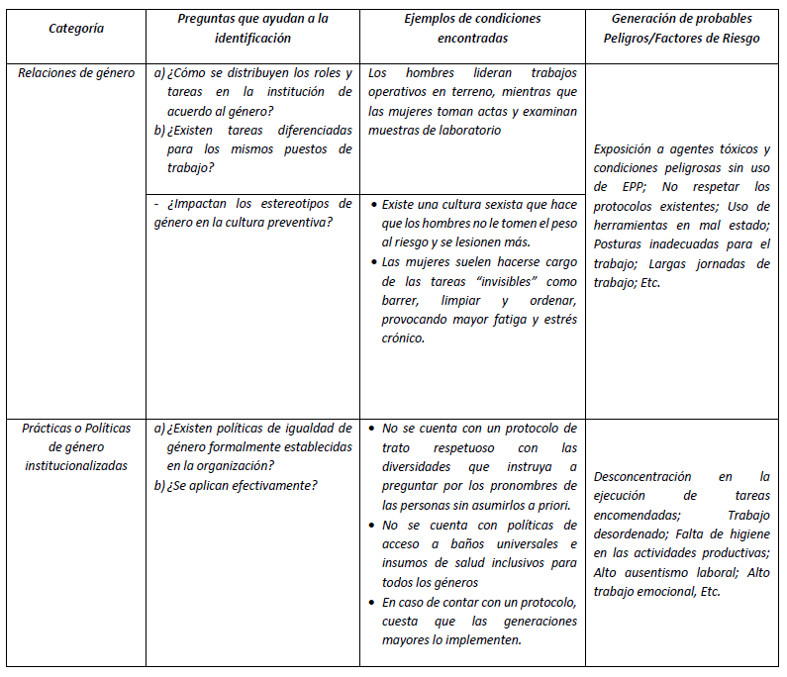

**Anexo N° 2**

Tabla de consideraciones relacionadas con la prevalencia de riesgos laborales y consecuencias para la salud, de acuerdo a la identidad sexogenérica. (Guía para la identificación y evaluación de riesgos en los lugares de trabajo. ISP)

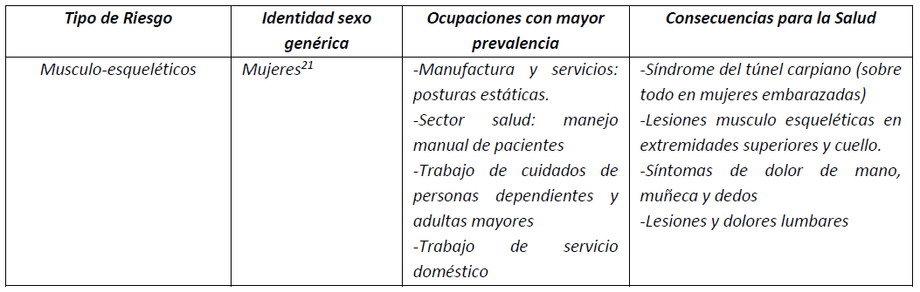

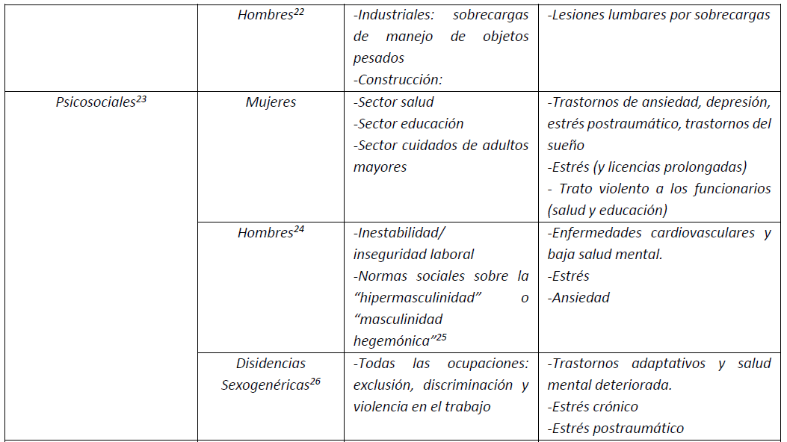

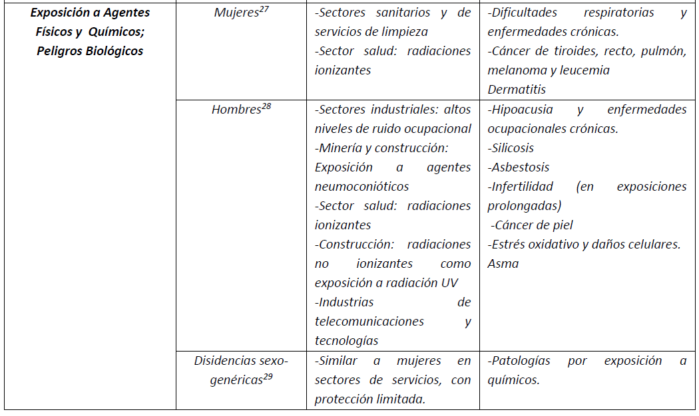

# DATOS DEL DOCUMENTO

Identificación

|  |  |  |  |  |  |
| --- | --- | --- | --- | --- | --- |
| **Código** | [GDR_XX_ITT_02] | **Revisión** | [00] | **Versión** | [00] |
| **Nombre** | Identificación y caracterización de peligros | | | | |
| **Estado** | [Elija un elemento] | | | | |

Creación y actualización

|  |  |  |
| --- | --- | --- |
| **Elaborado**  **por** | [Haga clic o pulse aquí para escribir texto] | **Fecha de elaboración** |
| [Indicar cargo de la persona que elabora] | [Fecha de elaboración] |
| **Revisado**  **por** | [Haga clic o pulse aquí para escribir texto] | **Fecha de revisión** |
| [Indicar cargo de la persona que revisa] | [Fecha de revisión] |
| **Aprobado**  **por** | [Haga clic o pulse aquí para escribir texto] | **Fecha de aprobación** |
| [Indicar cargo de la persona que aprueba] | [Fecha de aprobación] |

Historial de modificaciones

|  |  |  |  |
| --- | --- | --- | --- |
| **Fecha** | **Revisión** | **Responsable** | **Descripción de la modificación** |
|  |  |  |  |
|  |  |  |  |
|  |  |  |  |

1. Factor de riesgo: Es todo objeto, sustancia, energía o característica derivados de la organización del trabajo que pueda contribuir a la materialización de un riesgo laboral o agravar sus consecuencias. Esto incluye, entre otros, instalaciones, máquinas, equipo y herramientas de trabajo, sustancias y materias primas. También se consideran factores de riesgo la especial sensibilidad de la persona trabajadora, el entorno de trabajo y la organización (DTO. 44 MINTRAB).